[**Новые УРОКИ**](https://newuroki.net/)

Новый сайт от проекта UROKI.NET. Конспекты уроков, классные часы, сценарии школьных праздников. Всё для учителя - всё бесплатно!

[**КЛАССНЫЙ РУКОВОДИТЕЛЬ**](https://newuroki.net/category/konspekty-urokov-dlya-uchitelya/klassnyj-rukovoditel/)[**ПРОФОРИЕНТАЦИОННЫЕ УРОКИ**](https://newuroki.net/category/konspekty-urokov-dlya-uchitelya/klassnyj-rukovoditel/proforientacionnye-uroki/)



Пн. Авг 26th, 2024 **4:05:50 PM**



Профессия: растениевод — профориентационный урок «Россия

– мои горизонты»

**Автор** [**Глеб Беломедведев**](https://newuroki.net/author/gleb/)

⬧ [АВГ 26, 2024  #видео, #загадки, #интеллект-карта, #карта памяти, #кроссворд, #облако](https://newuroki.net/tag/oblako-slov/)

[слов,](https://newuroki.net/tag/oblako-slov/) [#пазлы](https://newuroki.net/tag/pazly/)[,](https://newuroki.net/tag/oblako-slov/) [#поговорки](https://newuroki.net/tag/pogovorki/)[,](https://newuroki.net/tag/oblako-slov/) [#полезные советы](https://newuroki.net/tag/poleznye-sovety/)[,](https://newuroki.net/tag/oblako-slov/) [#пословицы](https://newuroki.net/tag/poslovicy/)[,](https://newuroki.net/tag/oblako-slov/) [#презентация](https://newuroki.net/tag/prezentaciya/)[,](https://newuroki.net/tag/oblako-slov/) [#профессия](https://newuroki.net/tag/professiya/)[,](https://newuroki.net/tag/oblako-slov/) [#профориентационный урок, #растениевод, #растениеводство, #ребус, #РМГ, #Россия - мои горизонты,](https://newuroki.net/tag/rossiya-moi-gorizonty/) [#сельское хозяйство](https://newuroki.net/tag/selskoe-hozyajstvo/)[,](https://newuroki.net/tag/rossiya-moi-gorizonty/) [#стихотворение](https://newuroki.net/tag/stihotvorenie/)[,](https://newuroki.net/tag/rossiya-moi-gorizonty/) [#таблица](https://newuroki.net/tag/tablica/)[,](https://newuroki.net/tag/rossiya-moi-gorizonty/) [#тесты](https://newuroki.net/tag/testy/)[,](https://newuroki.net/tag/rossiya-moi-gorizonty/) [#технологическая карта](https://newuroki.net/tag/tehnologicheskaya-karta/),

[#чек-лист](https://newuroki.net/tag/chek-list/)  14 фото  Время прочтения: 35 минут(ы)



**Содержание** [Скрыть]

1 «Профессия: растениевод» — профориентационный урок «Россия – мои горизонты» 2 Вступление

3 Выберите похожие названия 4 Возраст детей

1. Класс
2. Дата проведения
3. Календарно-тематическое планирование курса «Россия — мои горизонты» 8 Название образовательного проекта
4. Тип мероприятия
5. Уровень
6. Формат профориентационной работы 12 Подход
7. Среда профессии
8. Цели
9. Задачи
10. Форма организации профурока
11. Приемы, методы, технологии обучения 18 Прогнозируемый результат

19 Предварительная работа педагога 20 Оборудование и оформление класса 21 Ход занятия / Ход мероприятия

* 1. Организационный момент
  2. Вступительное слово классного руководителя 22 Сценарный план
  3. Блок 1: общие факты о профессии
  4. Блок 2: список профессий в этой отрасли
  5. Блок 3: качества, которые помогут в специальности
  6. Блок 4: возможности для развития карьеры
  7. Блок 5. Ролевая игра
  8. Блок 6: вопросы и ответы 23 Подведение итогов занятия 24 Технологическая карта

25 Смотреть видео по теме 26 Полезные советы учителю 27 Чек-лист педагога

28 Карта памяти для учеников 29 Стихотворение

1. Кроссворд
2. Профориентационный тест
3. Загадки
4. Пословицы и поговорки 34 Ребус
5. Пазлы
6. Интеллект-карта
7. Облако слов
8. Презентация
9. Список источников и использованной литературы

# «Профессия: растениевод» — профориентационный урок «Россия – мои горизонты»

**Вступление**

 ***Уважаемые классные руководители! Представляем вашему***

***вниманию подробный план профориентационного урока***

***«Профессия: растениевод» из курса «Россия – мои горизонты». Этот материал поможет вам провести увлекательное и информативное занятие для учащихся 6-11 классов. В данном плане вы найдете не только конспект, но и технологическую карту, презентацию, тесты, кроссворд и другие интерактивные активности. Используйте эти ресурсы, чтобы вдохновить ваших учеников на изучение перспективной и важной профессии растениевода!***

# Выберите похожие названия

«Зеленая профессия: агроном будущего»

«От семени до урожая: путь профессионала-растениевода»

«Инновации в сельском хозяйстве: карьера в растениеводстве»

# Возраст детей

11-17 лет

# Класс

6-11 класс

*(Шаблон мероприятия. Откорректируйте для своего класса и выберите*

*подходящую активность, соответствующую возрасту детей, внизу конспекта)*

# Дата проведения

— укажите дату проведения.

# Календарно-тематическое планирование курса «Россия — мои горизонты»

[КТП «Россия — мои горизонты» 2024-2025](https://newuroki.net/konspekty-urokov-dlya-uchitelya/klassnyj-rukovoditel/ktp-rp-rossiya-moi-gorizonty-2024-2025/)

# Название образовательного проекта

«Билет в будущее»

# Тип мероприятия

[Всероссийский профориентационный урок «Россия – мои горизонты»](https://newuroki.net/category/konspekty-urokov-dlya-uchitelya/klassnyj-rukovoditel/proforientacionnye-uroki/)

# Уровень

#### [выберите нужный уровень]

* базовый уровень (рекомендованная учебная нагрузка – не менее 40 часов в год);
* основной уровень (не менее 60 часов в год);
* продвинутый уровень (не менее 80 часов в год).

# Формат профориентационной работы

Внеурочная деятельность. (профминимум, внеурочка, РМГ, СПО, профурок)

# Подход

информационно-обучающий подход

# Среда профессии

#### — Аграрная среда

*Одна из важнейших отраслей экономики – это отрасль, направленная на*

*обеспечение населения продовольствием (пищей, едой) и получение сырья для ряда отраслей промышленности. В этой отрасли смогут найти себе применение и те, кто хотел бы больше времени в своей работе проводить на открытом воздухе, заниматься выращиванием растений, цветов, ягод, фруктов и овощей, заниматься выращиванием и уходом за животными, и те, кому интересно применять для работы в этой отрасли различную технику.*

*Отрасли хозяйства: Селекция и генетика, растениеводство и садоводство, животноводство, ветеринария, пищевая промышленность*

 [***Читайте также похожий конспект по теме: «Профессия: агроном»***](https://newuroki.net/konspekty-urokov-dlya-uchitelya/klassnyj-rukovoditel/professiya-agronom-proforientacionnyj-urok/)

[***Читайте также похожий конспект по теме: «Профессия: комбайнёр »***](https://newuroki.net/konspekty-urokov-dlya-uchitelya/klassnyj-rukovoditel/professiya-kombajnjor-proforientacionnyj-urok-rossiya-moi-gorizonty/)

[***Читайте также похожий конспект по теме: «Профессия: ветеринар»***](https://newuroki.net/konspekty-urokov-dlya-uchitelya/klassnyj-rukovoditel/professiya-veterinar-proforientacionnyj-urok-rossiya-moi-gorizonty/)

[***Читайте также похожий конспект по теме: «Профессия: зоотехник»***](https://newuroki.net/konspekty-urokov-dlya-uchitelya/klassnyj-rukovoditel/professiya-zootehnik-proforientacionnyj-urok-rossiya-moi-gorizonty/)

# Цели

Познакомить учащихся с профессией растениевода, ее особенностями и значимостью в современном мире.

Сформировать представление о перспективах развития растениеводства и возможностях карьерного роста в этой области.

Развить интерес к аграрной сфере и мотивировать учащихся к изучению естественных наук.

# Задачи

Раскрыть сущность профессии растениевода и ее роль в обеспечении продовольственной безопасности страны.

Ознакомить учащихся с основными направлениями труда растениевода и необходимыми профессиональными навыками.

Продемонстрировать связь растениеводства с инновационными технологиями и научными достижениями.

Провести практические активности, позволяющие учащимся погрузиться в профессию растениевода.

Способствовать развитию экологического мышления и бережного отношения к природным ресурсам.

# Форма организации профурока

Комбинированный урок с элементами лекции, дискуссии, практической работы и ролевой игры.

# Приемы, методы, технологии обучения

Информационно-рецептивный метод Метод проблемного изложения

Интерактивные технологии (работа в малых группах, мозговой штурм) Игровые технологии (ролевая игра)

Технология развития критического мышления

Наглядно-иллюстративный метод (презентация, видеоматериалы)

# Прогнозируемый результат

#### По итогам урока учащиеся:

Получат представление о профессии растениевода и ее значимости в современном мире.

Узнают о перспективах развития отрасли растениеводства и возможностях карьерного роста.

Познакомятся с основными направлениями труда растениевода и необходимыми профессиональными навыками.

Приобретут начальные практические навыки в области растениеводства. Повысят мотивацию к изучению естественных наук и рассмотрению аграрной сферы как потенциального направления для будущей профессиональной деятельности.

# Предварительная работа педагога

Подготовить презентацию по теме Создать интеллект-карту

Составить чек-лист педагога для проведения занятия Подготовить облако слов

Разработать карту памяти учащегося с основными понятиями и фактами о профессии

Составить технологическую карту занятия

Подготовить тесты для проверки усвоения материала учениками Собрать интересные факты в этой области

Подготовить материалы для практической работы

# Оборудование и оформление класса

Компьютер с проектором для демонстрации презентации. Экран для проецирования.

Доска и маркеры/мел для записей.

Раздаточные материалы: карты памяти, тесты, кроссворды.

Материалы для практической работы: семена различных растений, почва, горшки, лейки.

Плакаты с изображением сельскохозяйственных культур и современной агротехники.

Образцы различных семян и плодов для демонстрации. Гербарий сельскохозяйственных растений.

# Ход занятия / Ход мероприятия

## Организационный момент

Здравствуйте, ребята! Рада всех вас видеть сегодня на нашем классном часе. Давайте начнем с переклички, чтобы убедиться, что все присутствуют.

*(Классный руководитель проводит перекличку)*

Спасибо. Теперь, пожалуйста, проверьте, все ли необходимые материалы у вас на

партах: тетрадь, ручка, карандаш. Если у кого-то чего-то не хватает, поднимите руку, я помогу.

Дежурные, будьте добры, подготовьте проекционный экран к работе. Нам он пригодится.

Ребята, напоминаю о правилах поведения на нашем занятии. Мы уважаем друг друга, внимательно слушаем говорящего, не перебиваем. Если хотите что-то сказать или задать вопрос — поднимайте руку.

И очень важная просьба — давайте отключим наши мобильные телефоны на время классного часа. Это поможет нам сосредоточиться и не отвлекаться.

А теперь давайте настроимся на интересную и познавательную работу! У нас сегодня будет увлекательное занятие. Я уверена, что каждый из вас узнает что-то новое и

полезное для себя. Вы готовы открывать новые горизонты? Отлично! Я вижу ваши улыбки и горящие глаза — это замечательно! Сегодня мы с вами отправимся в

путешествие, которое, возможно, повлияет на выбор вашего будущего пути. Так что будьте внимательны, активны и не стесняйтесь задавать вопросы. Начнем наше занятие!

## Вступительное слово классного руководителя

Дорогие ребята! Сегодня мы с вами отправимся в увлекательное путешествие в мир одной из самых важных и перспективных профессий современности. Наш урок

посвящен теме «Профессия: растениевод» в рамках курса «Россия – мои горизонты».

Вы когда-нибудь задумывались о том, как появляются на наших столах свежие овощи и фрукты? Кто заботится о полях пшеницы, раскинувшихся на бескрайних просторах нашей страны? Кто выращивает цветы, которые радуют нас своей красотой? За всем этим стоит труд удивительных людей – растениеводов.

Растениевод – это не просто профессия, это призвание. Это люди, которые понимают язык природы, умеют создавать жизнь из маленького семечка и кормить целые города и страны. Сегодня мы узнаем, кто такие растениеводы, чем они занимаются, и почему эта специальность так важна для нашей страны и всего мира.



***Цитата:***

***«Инновации в сельском хозяйстве — это не просто тренды, это необходимость, которая определяет будущее продовольственной безопасности.»***

***— Е.В. Логонькова, 1980–н.в., специалист по агрономическим***

***технологиям.***

Мы поговорим о том, какими качествами должен обладать настоящий профессионал в этой области, какое образование нужно получить, чтобы стать растениеводом, и какие перспективы открываются перед специалистами этого профиля.

Вы узнаете о современных технологиях, которые используются в растениеводстве, и о том, как эта древняя отрасль трансформируется в эпоху инноваций. Мы обсудим, как растениеводство влияет на экологию и какую роль оно играет в обеспечении

продовольственной безопасности нашей страны.

Более того, у вас будет возможность почувствовать себя настоящими растениеводами! Мы проведем практическое занятие, где вы сможете своими руками посеять семена и узнать, как ухаживать за растениями.

Я надеюсь, что этот урок поможет вам расширить свои представления о мире профессий, возможно, кто-то из вас всерьез задумается о карьере в области

растениеводства. Ведь это не только интересная, но и очень нужная специальность, от которой во многом зависит благополучие нашей страны и планеты в целом.

Итак, готовы ли вы погрузиться в мир растений, инноваций и важных открытий? Тогда давайте начнем наше путешествие в удивительный мир профессии растениевода!

# Сценарный план

## Блок 1: общие факты о профессии





***Растениевод – это специалист, который занимается***

***выращиванием, уходом и разведением сельскохозяйственных, декоративных и других видов растений с целью получения***

***высоких урожаев, используя научные методы и современные***

***технологии.***

*Иллюстративное фото / newUROKI.net*

### Значение растениевода в современном мире

*Определение*

В современном мире профессия растениевода имеет колоссальное значение, так как он отвечает за продовольственную безопасность страны. Благодаря труду этих специалистов мы ежедневно получаем свежие и качественные продукты питания.

Именно эти специалисты обеспечивают население основными продуктами питания, поддерживая баланс экосистемы и заботясь о сохранении плодородия земель.

Сегодня растениеводство становится все более технологичной отраслью. Внедряются инновационные методы ухода за растениями, автоматизация процессов, использование новых сортов культур, которые могут противостоять болезням и

изменению климата. Важно понимать, что растениевод не просто выращивает растения – он активно влияет на улучшение качества жизни каждого из нас.

Развитие сельского хозяйства, в том числе растениеводства, играет ключевую роль в экономике любой страны. Без стабильной работы этой отрасли было бы невозможно представить развитие пищевой промышленности и экспортных возможностей страны.

### Чем занимается растениевод?

Растениевод – это специалист, чья работа заключается в выращивании сельскохозяйственных культур. Основная его задача – обеспечить максимальный урожай, заботясь о растениях на всех этапах их роста: от посева семян до сбора плодов. Он выбирает подходящие сорта растений, следит за их состоянием, контролирует агротехнические процессы, такие как полив, удобрение, борьба с вредителями и болезнями.

Каждый день этот специалист проводит наблюдения за культурой, регулируя условия её роста: влажность, температуру и освещённость. Важно не только вырастить хороший урожай, но и сохранить его до того момента, когда он попадёт на стол

потребителю. Современные растениеводы также занимаются разработкой и внедрением новых технологий, применяя знания генетики, селекции и биотехнологий.

Растениеводство включает множество разнообразных направлений, таких как садоводство, виноградарство, цветоводство и другие. В каждой из этих областей требуются глубокие знания и умения. Этот человек несёт ответственность не только за производство пищи, но и за защиту окружающей среды, ведь его работа направлена на сохранение природных ресурсов и поддержание экологического равновесия.

### История возникновения и развития профессии

Профессия растениевода имеет древние корни, уходящие вглубь тысячелетий. С самого зарождения земледелия человек начал осваивать методы выращивания растений, чтобы обеспечить себя пищей. Первые растениеводы появились тогда, когда наши предки перешли от собирательства и охоты к оседлому образу жизни. Они стали сеять семена и заботиться о растениях, чтобы получить более стабильные урожаи. Так началась эволюция земледелия, и с этим же началась история этой профессии.

[**Стоит прочесть также: Профессия: актёр профориентационный урок "Россия – мои горизонты"**](https://newuroki.net/konspekty-urokov-dlya-uchitelya/klassnyj-rukovoditel/professiya-aktjor-proforientacionnyj-urok-rossiya-moi-gorizonty/)

С течением времени методы земледелия совершенствовались, что способствовало росту урожаев и освоению новых культур. В древних цивилизациях, таких как Египет, Месопотамия и Китай, появились первые агрономические знания, записанные на глиняных табличках и папирусах. Люди учились контролировать воду, возводили ирригационные системы и разрабатывали первые методы борьбы с вредителями.

С развитием науки и технологий растениеводство также не стояло на месте. В XIX веке появились первые селекционные работы, которые позволили создавать новые сорта растений, устойчивые к болезням и неблагоприятным условиям. XX век стал эпохой интенсивного развития агротехнологий: химические удобрения, пестициды и машинная техника значительно повысили продуктивность сельского хозяйства.

Сегодня эта специальность продолжает развиваться, используя новейшие достижения генетики, биотехнологий и автоматизации. Растениеводы играют ключевую роль в обеспечении продовольственной безопасности планеты, делая возможным выращивание устойчивых и высокоурожайных культур, способных прокормить растущее население Земли.

### Плюсы и минусы данной работы

|  |  |  |  |
| --- | --- | --- | --- |
|  | **Плюсы** | **Минусы** |  |
| Свежий воздух и природа. Растениеводы большую часть времени проводят на свежем воздухе, работая в естественных условиях, что  положительно влияет на здоровье. | Физическая нагрузка. Труд в поле может быть физически требовательным, особенно в период посевной и уборочной страды. |
| Важность профессии. Работа специалиста непосредственно связана с обеспечением продовольственной безопасности, что делает её чрезвычайно значимой для общества. | Зависимость от природных условий. Урожай сильно зависит от погодных условий, что создаёт дополнительные риски для растениеводов. |
| Разнообразие труда. Растениеводство включает множество направлений, от садоводства до агрономии, что  позволяет выбрать специальность по интересам. | Сезонность работы. В некоторых направлениях растениеводства работа имеет выраженный сезонный характер, что влияет на стабильность дохода. |
| Инновационные технологии. Постоянное развитие аграрных | Необходимость постоянного обучения. Сфера постоянно обновляется, поэтому |

|  |  |  |  |
| --- | --- | --- | --- |
|  | технологий даёт возможность работать с передовыми научными достижениями. | требуется следить за новыми технологиями и инновациями, что требует времени и усилий. |  |
| Перспективы карьерного роста. Эти специалисты могут развиваться в науке, управлении агробизнесом или преподавании, что открывает широкие карьерные возможности. | Непредсказуемость результата. Даже при правильном уходе за растениями всегда остаётся риск потери урожая из-за неблагоприятных факторов, таких как  болезни или насекомые. |

**Мифы о работе**

#### Работа растениевода — это простая физическая работа.

Миф заключается в том, что растениеводство воспринимается как исключительно ручной труд. На самом деле, современное растениеводство требует глубоких знаний в биологии, химии, генетике, и применения инновационных технологий.

#### Растениевод зарабатывает мало.

Часто считается, что эти специалисты получают невысокий доход. Однако, в реальности, с учетом развития аграрной сферы и спроса на квалифицированных специалистов, зарплата может быть довольно конкурентоспособной, особенно на руководящих должностях и в высокотехнологичных хозяйствах.

#### Эта отрасль не связана с наукой.

Существует мнение, что такой сотрудник не имеет отношения к науке. На самом деле, профессия требует постоянного взаимодействия с научными достижениями в области генетики, агротехнологий и экологии, и тесно связана с инновационными разработками.

### Интересные факты

#### Интересный факт 1:

Самое большое количество сельскохозяйственных культур выращивается в тропических регионах. В этих зонах производится свыше 70% мировых бананов, кофе и какао, а также многие экзотические фрукты, которые затем

экспортируются по всему миру.

#### Интересный факт 2:

Современные технологии в аграрной сфере позволяют использовать дроны для мониторинга полей. Дроны помогают отслеживать состояние почвы, уровни влаги и здоровье растений, что значительно повышает урожайность и эффективность работы.

#### Интересный факт 3:



Одной из древнейших культурных растений, выращиваемых человеком, является пшеница. Её культивация началась около 10 тысяч лет назад на территории нынешнего Ближнего Востока, и до сих пор она остается одной из основных культур в мире.

## Блок 2: список профессий в этой отрасли

*Иллюстративное фото / newUROKI.net*

### Специальности и специализации в этой отрасли

#### Зерновые культуры:

Специалисты по зерновым занимаются выращиванием пшеницы, риса, кукурузы и других злаков, которые являются основой мирового продовольствия. Они разрабатывают методы повышения урожайности и устойчивости к неблагоприятным условиям.

#### Овощеводство:

Эта специализация включает выращивание различных овощных культур, таких как картофель, морковь, капуста и томаты. Овощеводы работают над улучшением вкусовых качеств, повышением урожайности и устойчивостью к вредителям.

#### Выращивание фруктов:

Фермеры выращивают яблоки, груши, цитрусовые, ягоды и другие плодовые культуры. Важные задачи включают разработку методов повышения качества плодов и удлинение сроков их хранения.

#### Виноградарство:

Занимаются разведением винограда для производства вина и других продуктов.

Виноградари контролируют процесс созревания ягод, их вкус, содержание сахара и кислотность.

#### Табаководство:

Сосредоточены на производстве табака для последующей переработки. Табаководы изучают сорта растений и способы их обработки для получения качественного сырья для табачной продукции.

#### Хмелеводство:

Работа с хмелем для пивоваренной промышленности. Специалисты занимаются выращиванием сортов, которые влияют на вкусовые характеристики и аромат

пива.

#### Тепличное хозяйство:

Сотрудники по тепличному хозяйству выращивают полезные культуры в контролируемых условиях. Это позволяет производить овощи, фрукты и цветы круглый год независимо от внешних климатических условий.

#### Декоративное садоводство:

Эта специализация включает выращивание цветов и декоративных культур для ландшафтного дизайна и оформления территорий. Флористы создают сады и озеленяют общественные и частные пространства.

#### Селекция и генетика:

Занимаются выведением новых сортов растений, которые имеют улучшенные качества, такие как высокая урожайность, устойчивость к болезням и неблагоприятным погодным условиям.

#### Агроэкология и устойчивое сельское хозяйство:

Специалисты в этой области разрабатывают методы ведения хозяйства, минимизирующие негативное воздействие на окружающую среду и способствующие устойчивому развитию сельского хозяйства.

#### Защита растений:

Основная задача сотрудников — предотвращение распространения вредителей и болезней, которые могут уничтожить урожай. Для этого применяются различные химические и биологические методы защиты.

#### Ирригация и водное хозяйство:

Специалисты в этой области обеспечивают правильное распределение водных ресурсов для орошения сельскохозяйственных культур, разрабатывают системы ирригации и водоснабжения.

#### Почвоведение:

Изучают свойства почвы, её состав и способность поддерживать рост пищевых культур. Почвоведы разрабатывают методы улучшения почв для повышения урожайности.

#### Сити-фермер (микрозелень, гидропоника и аэропоника):

Эта современная специализация фокусируется на выращивании растений в

городских условиях с использованием инновационных методов, таких как гидропоника и аэропоника, где растения растут без почвы в специальных питательных растворах.

### Отрасли, где можно работать

#### Сельскохозяйственные предприятия и фермы:

Здесь работают над выращиванием культур, животноводством и другими сельскохозяйственными процессами. Специалисты обеспечивают уход за растениями и животными, управление урожаем и оптимизацию производственных процессов.

#### Тепличные хозяйства:

Занимаются выращиванием культур в закрытых помещениях с контролируемыми климатическими условиями. Это позволяет круглый год производить овощи,

фрукты и декоративные цветы.

#### Научно-исследовательские институты:

Исследуют новые методы и технологии в агрономии, селекции, агроэкологии. Работа включает проведение экспериментов, разработку новых сортов и оптимизацию существующих технологий.

#### Учебные и образовательные учреждения:

Включают школы, колледжи и университеты, где обучают будущих специалистов.

Работают преподаватели, проводят практические занятия, разработку учебных программ и курсов.

#### Питомники и садовые центры:

Специализируются на выращивании и продаже декоративных и плодовых культур. В их обязанности входят уход за растениями, продажа саженцев и консультации для садоводов.

#### Консультационные и экспертные агентства:

Предлагают услуги по оценке состояния сельскохозяйственных предприятий, разработке рекомендаций по улучшению их работы, внедрению новых технологий и оптимизации процессов.

#### Правительственные и регулирующие органы:

Отвечают за разработку и внедрение норм и стандартов в области агрономии, защиты растений и экологии. Регулируют деятельность сельскохозяйственных предприятий и контролируют соблюдение законодательства.

#### Агрохимические компании:

Производят и разрабатывают удобрения, пестициды и другие химические препараты для улучшения качества почвы и защиты культур. Специалисты трудятся над созданием безопасных и эффективных химических средств.

#### Ландшафтный дизайн и благоустройство территорий:

Включает проектирование и создание зелёных зон, озеленение общественных и частных пространств, благоустройство садов и парков. Работают дизайнеры, садоводы и инженеры.

#### Международные агропромышленные проекты:

Участвуют в глобальных проектах по развитию сельского хозяйства, внедрению передовых технологий и улучшению продовольственной безопасности.

Специалисты разрабатывают проекты, которые охватывают несколько стран и континентов.

### Мужские специальности / Женские специальности

В аграрной сфере традиционно не существует жесткого разделения на мужские и женские специальности. Большинство профессий доступны и мужчинам, и женщинам, и выбор часто определяется личными интересами и склонностями, а не полом.

Ранее можно было наблюдать стереотипы, что работа на полях или в теплицах более присуща мужчинам, а уход за декоративными растениями и работа в питомниках – слабому полу. Однако современные реалии показывают, что женщины успешно работают в таких областях, как агрономия, сельскохозяйственное производство и наука, в то время как мужчины также активно участвуют в профессиях, связанных с садоводством, декоративным ландшафтным дизайном и агроэкологией.

Сегодня в отрасли ценятся профессиональные навыки и знания, а не пол, и создаются равные возможности для всех специалистов, независимо от их пола.

### Примеры известных людей и их вклад в профессию

 ***Николай Иванович Вавилов — русский и советский учёный- генетик, ботаник, селекционер, химик, географ, общественный и***

***государственный деятель. Академик АН СССР, АН УССР и ВАСХНИЛ.*** [***Википедия***](https://ru.wikipedia.org/wiki/%D0%92%D0%B0%D0%B2%D0%B8%D0%BB%D0%BE%D0%B2%2C_%D0%9D%D0%B8%D0%BA%D0%BE%D0%BB%D0%B0%D0%B9_%D0%98%D0%B2%D0%B0%D0%BD%D0%BE%D0%B2%D0%B8%D1%87)

***Иван Владимирович Мичурин — русский, советский биолог и селекционер, автор многих сортов плодово-ягодных культур, доктор биологии. Заслуженный деятель науки и техники РСФСР, почётный член Академии наук СССР, академик ВАСХНИЛ, почётный член Чехословацкой аграрной академии.*** [***Википедия***](https://ru.wikipedia.org/wiki/%D0%9C%D0%B8%D1%87%D1%83%D1%80%D0%B8%D0%BD%2C_%D0%98%D0%B2%D0%B0%D0%BD_%D0%92%D0%BB%D0%B0%D0%B4%D0%B8%D0%BC%D0%B8%D1%80%D0%BE%D0%B2%D0%B8%D1%87)

***Аркадий Павлович Бирюков — советский врач-педиатр и агроном- садовод, селекционер, военврач 2-го ранга.*** [***Википедия***](https://ru.wikipedia.org/wiki/%D0%91%D0%B8%D1%80%D1%8E%D0%BA%D0%BE%D0%B2%2C_%D0%90%D1%80%D0%BA%D0%B0%D0%B4%D0%B8%D0%B9_%D0%9F%D0%B0%D0%B2%D0%BB%D0%BE%D0%B2%D0%B8%D1%87)

## Блок 3: качества, которые помогут в специальности

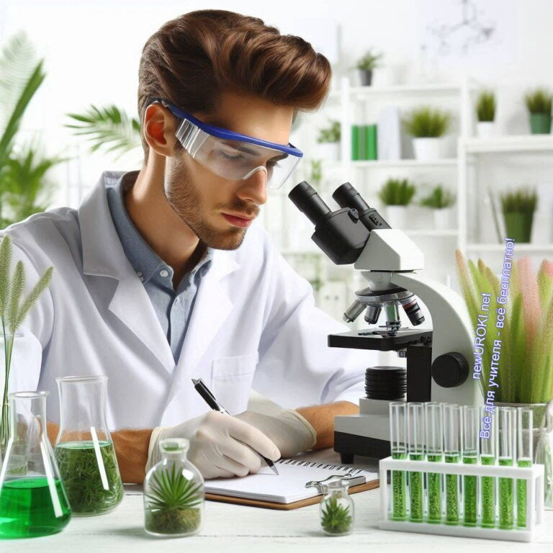

*Иллюстративное фото / newUROKI.net*

### 10 качеств для этой специальности

#### Терпеливость

Работа с растениями требует времени и терпения, так как для достижения результатов нужно внимательно следить за их развитием и ждать до созревания.

#### Внимательность к деталям

Необходимо тщательно наблюдать за состоянием культур, чтобы своевременно обнаруживать признаки заболеваний или вредителей и предпринимать соответствующие меры.

#### Физическая выносливость

Труд в полях или теплицах может быть физически тяжёлым, поэтому важно иметь хорошую физическую подготовку и выносливость.

#### Знание агрономии

Хорошие знания в области агрономии и растениеводства помогут эффективно управлять процессами роста растений и улучшать их качество.

#### Навыки работы с техникой

Умение работать с сельскохозяйственной техникой, такой как тракторы, комбайны и системы орошения, является важной частью профессии.

#### Инновационное мышление

Способность внедрять и применять новые технологии и методы в агрономии для повышения урожайности и качества плодов.

#### Экологическое сознание

Умение учитывать экологические аспекты и применять устойчивые практики для

минимизации негативного воздействия на окружающую среду.

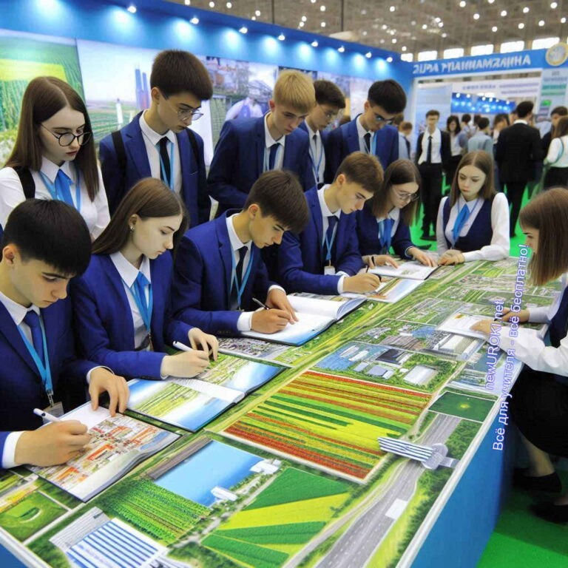

#### Организаторские способности

Способность эффективно планировать и организовывать рабочий процесс, включая управление ресурсами и временем.

#### Коммуникабельность

Умение взаимодействовать с коллегами, клиентами и другими специалистами, чтобы совместно решать задачи и достигать целей.

#### Любовь к природе

Настоящий интерес и любовь к растениям и природе помогают находить удовольствие в деятельности и стремиться к профессиональному росту в этой области.

## Блок 4: возможности для развития карьеры

*Иллюстративное фото / newUROKI.net*

### Рассмотрение перспектив профессионального роста

Работа в агрономии открывает широкий спектр карьерных возможностей. Начав карьеру в качестве специалиста по растениеводству, вы можете развиваться в различных направлениях. Сначала можно стать опытным агрономом, который управляет большими сельскохозяйственными участками и внедряет современные технологии для повышения урожайности. В дальнейшем, специалисты способны перейти на руководящие должности в крупных агропредприятиях или фермерских хозяйствах, занимая позиции менеджера или директора.

[**Стоит прочесть также: Правила поведения - классный час**](https://newuroki.net/konspekty-urokov-dlya-uchitelya/klassnyj-rukovoditel/pravila-povedeniya-klassnyj-chas/)

Другим вариантом является работа в научно-исследовательских институтах, где можно заниматься разработкой новых сортов растений и методов их защиты. Карьерный рост возможен также в области образовательных учреждений, где можно стать

преподавателем или тренером, обучающим будущих специалистов. Агрономы также могут открыть собственное консультативное агентство, предоставляя услуги по оптимизации агротехнических процессов. Важно отметить, что развитие в этой области требует постоянного обучения и участия в научных исследованиях, что делает карьеру увлекательной и динамичной.

### Практические советы по выбору образовательного пути

Если вы рассматриваете карьеру в агрономии, важно начать с выбора подходящего образовательного пути. Первым шагом является получение базового образования в области сельского хозяйства или агрономии. Выберите профильный университет или академию, где предлагаются специализированные программы по растениеводству, агрономии или агрономическим наукам. Обратите внимание на наличие практических курсов и стажировок, которые помогут вам получить реальные навыки и опыт.

После получения диплома можно продолжить образование на магистратуре или аспирантуре, чтобы углубить свои знания и специализироваться в узких областях, таких как селекция растений или агроэкология. Полезно также участвовать в дополнительных курсах и тренингах, которые предлагают современные технологии и методы в растениеводстве.

Не забывайте о важности практического опыта. Ищите стажировки или временную работу в агрономических лабораториях, на фермах или в исследовательских институтах, чтобы понять, как применяются теоретические знания на практике.

Участвуйте в конференциях и научных мероприятиях, чтобы быть в курсе последних достижений и расширять профессиональные связи. Постоянное развитие и обучение помогут вам не только улучшить свои навыки, но и открыть новые возможности для карьерного роста в этой динамичной и важной области.

### Список образовательных учреждений

#### ВУЗЫ

1. Российский государственный аграрный университет — МСХА имени К.А. Тимирязева
2. Крымский федеральный университет имени В.И. Вернадского
3. Санкт-Петербургский государственный аграрный университет
4. Ярославский государственный аграрный университет

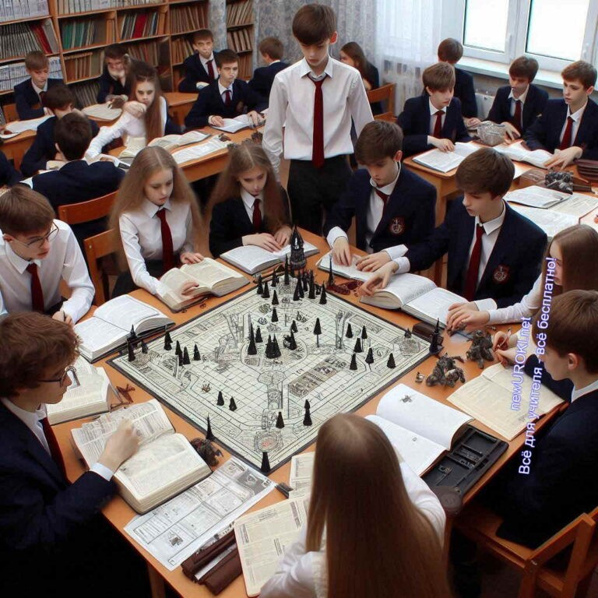

1. Казанский государственный аграрный университет
2. Пермский государственный аграрно-технологический университет имени академика Д.Н. Прянишникова
3. Белгородский государственный аграрный университет имени В.Я. Горина
4. Удмуртский государственный аграрный университет
5. Вятский государственный агротехнологический университет
6. Дагестанский государственный аграрный университет имени М.М. Джамбулатова

#### КОЛЛЕДЖИ

1. Университетский колледж Ярославского государственного университета им. П. Г. Демидова
2. Коломенский аграрный колледж имени Н. Т. Козлова
3. Сергиево-Посадский колледж
4. Серпуховский городской открытый колледж
5. Анапский сельскохозяйственный техникум

## Блок 5. Ролевая игра

*Иллюстративное фото / newUROKI.net*

### Игра «День в жизни растениевода».

В этой ролевой игре учащиеся смогут погрузиться в повседневные задачи и вызовы, с которыми сталкивается специалист в области агрономии. Игра поможет им лучше

понять специфику профессии и развить практические навыки.

#### Цели:

Ознакомить учеников с типичными задачами и проблемами специалиста. Развить навыки решения проблем и командной работы.

Повысить интерес к профессии через практическое взаимодействие.

#### Подготовка:

Роли: Разделите учеников на небольшие группы и назначьте каждому участнику конкретную роль, связанную с профессией. Например, агроном, лаборант, менеджер фермерского хозяйства, консультант по почвам и т.д.

Материалы: Подготовьте карточки с описанием различных заданий и ситуаций, с которыми могут столкнуться сотрудники. Также подготовьте раздаточные материалы, такие как карты полей, образцы растений, инструменты и оборудование.

#### Сценарий:

Введение.

Объясните учащимся, что они будут участвовать в ролевой игре, моделирующей рабочий день агронома. Ознакомьте их с целями и правилами.

Разделите их на группы и распределите роли.

#### Утренние задачи:

Агроном: Проверяет состояние растений на поле, ищет признаки заболеваний или вредителей.

Лаборант: Проводит анализ почвы и воды для определения их состава и необходимости удобрений.

Менеджер: Организует планирование рабочего дня, распределяет задания и ресурсы.

#### Проблемные ситуации:

Каждой группе дайте карточки с описанием проблемных ситуаций. Например, непредвиденное заболевание растений, нехватка воды, неполадки в оборудовании и т.д.

Группы должны разработать план решения каждой проблемы и представить его остальным участникам.

#### Обсуждение:

Позвольте коллективам обсудить и представить свои решения. Обсудите, какие методы были использованы и почему.

Проанализируйте, как каждый коллектив справился с заданиями и какие навыки были необходимы для успешного выполнения работы.

#### Заключение:

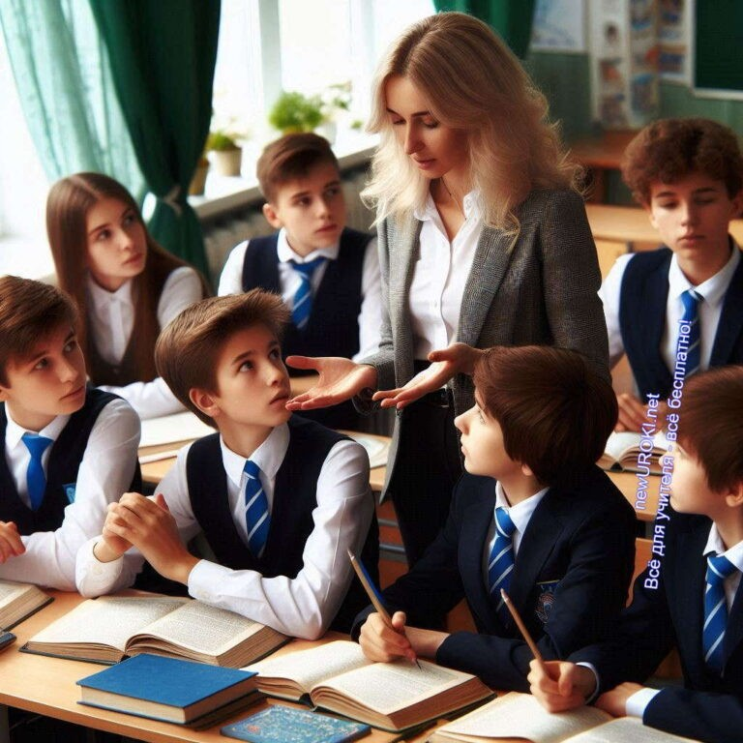

Подведите итоги, обсудите, что нового узнали учащиеся, и как это поможет им в будущем.

Попросите школьников поделиться своими впечатлениями и предложениями по улучшению работы.

Эта ролевая игра позволит ученикам почувствовать себя в роли специалистов, разобраться в задачах и проблемах, которые они решают, а также развить навыки командной работы и критического мышления.

## Блок 6: вопросы и ответы

*Иллюстративное фото / newUROKI.net*

#### Вопросы о впечатлениях и эмоциях от классного часа:

Какие моменты из занятия показались вам наиболее увлекательными и почему? Какое впечатление на вас произвела ролевая игра? Какие эмоции вы испытали при выполнении различных задач?

#### Вопросы о понимании и усвоении материала:

Каковы основные обязанности и задачи специалиста в области растениеводства? Какие инновации и современные технологии используются в работе по выращиванию растений и почему они важны?

#### Вопросы о профессиональных аспектах:

Какие личные качества и навыки особенно важны для успешного труда в сфере растениеводства?

Какие карьерные пути и возможности открываются перед специалистами в этой области и как можно их развивать?

#### Частозадаваемые вопросы о специальности:

Какие трудности и вызовы могут возникнуть при работе в этой сфере и как с ними можно справиться?

Какие образовательные программы и курсы помогут получить необходимые знания и навыки для работы в области растениеводства?

# Подведение итогов занятия

Сегодня мы погрузились в захватывающий мир, который, возможно, стал для вас новым открытием. Мы узнали, как важна работа по уходу за растениями для обеспечения продовольственной безопасности и какие перспективы она открывает.

Работа в этой сфере требует не только глубоких знаний и навыков, но и большого вдохновения и любви к природе. Каждое растение, каждый урожай — это результат труда и заботы специалистов. Вы уже сегодня стали на шаг ближе к пониманию, как можно сделать мир лучше, обеспечивая нас всеми необходимыми продуктами и улучшая окружающую среду.

Помните, что каждый из вас может внести свой вклад в эту важную сферу. Возможно, именно вы станете тем, кто разработает новые технологии, откроет уникальные сорта или будет заниматься защитой растений. Открывайте для себя новые горизонты, не

бойтесь мечтать и двигаться к своим целям. Ваша работа и ваши усилия имеют огромное значение!

Пусть сегодняшнее занятие вдохновит вас на современные достижения и поможет вам найти своё место в мире. Успехов вам в будущем, и помните, что каждый день — это возможность сделать что-то значимое и важное!

# Технологическая карта

[Скачать бесплатно технологическую карту профориентационного урока по теме:](https://newuroki.net/wp-content/uploads/2024/08/tehnologicheskaja-karta-professija-rastenievod-proforientacionnyj-urok.docx)

[«Профессия: растениевод»](https://newuroki.net/wp-content/uploads/2024/08/tehnologicheskaja-karta-professija-rastenievod-proforientacionnyj-urok.docx)

# Смотреть видео по теме

[…](https://www.youtube.com/watch?v=UWYdDu111tQ)

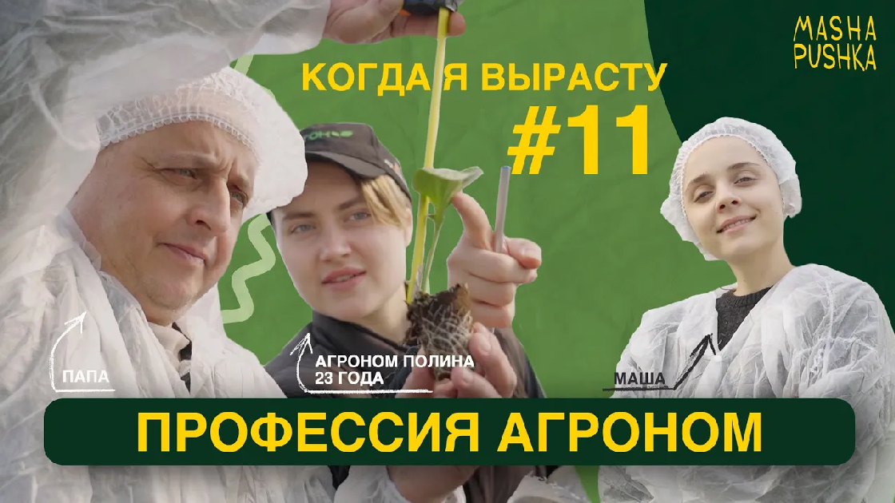

[Пробуем](https://www.youtube.com/watch?v=UWYdDu111tQ)

|  |  |  |  |
| --- | --- | --- | --- |
| [профессию](https://www.youtube.com/watch?v=UWYdDu111tQ) | [АГРОНОМ](https://www.youtube.com/watch?v=UWYdDu111tQ) | [| AGRONOMIST |](https://www.youtube.com/watch?v=UWYdDu111tQ) | [Ко](https://www.youtube.com/watch?v=UWYdDu111tQ) |
|  |

# Полезные советы учителю

[Скачать бесплатно 5 полезных советов для проведения профориентационного урока по теме: «Профессия: растениевод» в формате Ворд](https://newuroki.net/wp-content/uploads/2024/08/poleznye-sovety-professija-rastenievod-proforientacionnyj-urok.docx)

# Чек-лист педагога

[Скачать бесплатно чек-лист для проведения урока профориентации по теме:](https://newuroki.net/wp-content/uploads/2024/08/chek-list-pedagoga-professija-rastenievod-proforientacionnyj-urok.docx)

[«Профессия: растениевод» в формате Word](https://newuroki.net/wp-content/uploads/2024/08/chek-list-pedagoga-professija-rastenievod-proforientacionnyj-urok.docx)

[Чек-лист для учителя — это](https://newuroki.net/kopilka-uchitelja/chek-list-uroka/) инструмент педагогической поддержки, представляющий собой структурированный перечень задач, шагов и критериев, необходимых для успешного планирования, подготовки и проведения урока или мероприятия.

# Карта памяти для учеников

[Скачать бесплатно карту памяти для учеников для профориентационного урока по теме: «Профессия: растениевод» в формате Ворд](https://newuroki.net/wp-content/uploads/2024/08/karta-pamjati-professija-rastenievod-proforientacionnyj-urok.docx)

Карта памяти — это методический инструмент, который помогает учащимся структурировать и запоминать ключевую информацию по определенной теме.

# Стихотворение

**Сергей Аркавин** https://stihi.ru/2004/01/06-1119

#### Растениеводство

Она говорила с цветами,



прослышав с каких-то там пор, что, дескать, растениям нужен хороший людской разговор; что, ежели с каждым цветочком всего поболтать пять минут, – доказано точно наукой – растения лучше растут.

Она говорила со мною веселым своим языком, и, видимо, даже считала

меня своим лучшим цветком.

И правда – как только прервался цветочный наш с ней разговор, так что-то все вяну и вяну,

и не расцвести – хоть на спор.

# Кроссворд

*Кроссворд*

[Скачать бесплатно кроссворд на профориентационный урок «Россия — мои горизонты» по теме: «Профессия: растениевод» в формате WORD](https://newuroki.net/wp-content/uploads/2024/08/krossvord-professija-rastenievod-proforientacionnyj-urok.docx)

# Профориентационный тест

#### Тест «Твое призвание в мире природы»

 ***ВНИМАНИЕ! Этот тест НЕ является профессиональным!***

***Психологические тесты на эту тему требуют***

***профессиональной экспертизы. При необходимости — обратитесь к профильным специалистам!***

Тебе больше нравится:

а) Проводить время на свежем воздухе б) Находиться в помещении

Ты предпочитаешь:

а) Физическую активность

б) Умственную деятельность

Тебя интересует:

а) Наблюдение за ростом живых организмов б) Изучение механизмов и технологий

Ты лучше запоминаешь:

а) Визуальную информацию б) Текстовую информацию

Тебе нравится:

а) Заботиться о живых существах б) Создавать что-то своими руками

Ты предпочитаешь:

а) Длительные проекты с отложенным результатом б) Краткосрочные задачи с быстрым эффектом

Тебя привлекает:

а) Изучение природных циклов и закономерностей б) Исследование социальных процессов

Ты считаешь себя:

а) Терпеливым и внимательным к деталям

б) Активным и любящим быстрые изменения

Тебе интереснее:

а) Экспериментировать с природными материалами б) Работать с техникой и электроникой

Ты предпочитаешь:

а) Следовать природным ритмам

б) Создавать свой собственный график

#### Расшифровка теста:

Подсчитайте количество ответов «а» и «б».

#### Преобладание ответов «а»:

У вас есть предрасположенность к деятельности, связанной с природой и естественными науками. Вы терпеливы, внимательны к деталям и готовы к длительной кропотливой деятельности. Вам подойдут специальности, связанные с изучением и взаимодействием с живыми организмами, природными процессами и экологией.

#### Преобладание ответов «б»:

Вас больше привлекают технические и социальные сферы деятельности. Вы ориентированы на быстрый результат и активное взаимодействие с людьми или механизмами. Вам могут подойти специальности, связанные с инженерией, информационными технологиями или социальной сферой.

#### Равное количество ответов «а» и «б»:

У вас разносторонние интересы, и вы можете успешно проявить себя в различных областях. Вам стоит обратить внимание на междисциплинарные специальности, сочетающие естественнонаучные и технические аспекты.

# Загадки

1. В теплице я творю чудеса, выращивая овощи всегда. Кто я? (Овощевод)
2. Я создаю новые сорта, чтоб лучше стала еда. Кто я? (Селекционер)
3. Я ухаживаю за садом, чтоб цвел он пышным нарядом. Кто я? (Садовник)
4. Я знаю все о злаках и бобовых, выращиваю их для всех здоровых. Кто я? (Полевод)
5. Я изучаю почву и ее состав, чтоб урожай был очень здрав. Кто я? (Почвовед)
6. Я забочусь о полях, знаю все о семенах. Кто я? (Агроном)
7. Солнце, почва и вода — мои главные друзья. Кто я? (Фермер)
8. Я выращиваю урожай, чтоб был полон каравай. Кто я? (Хлебороб)

# Пословицы и поговорки

1. Что посеешь, то и пожнёшь.
2. Без труда не вытащишь и рыбку из пруда.
3. Землю уважай — будет урожай.
4. Весенний день год кормит.



1. Каков уход, таков и плод.

# Ребус

*Ребус*

Если под картинкой перечёркнуты цифры, то удалить нужно буквы, располагающиеся в слове под этими номерами.

Если внутри буквы находятся другие буквы, то это означает, что где-то по смыслу нужно подставить предлог «в».

# Пазлы

*Пазлы*

(Распечатайте [пазлы](https://newuroki.net/kopilka-uchitelja/pazly-na-uroke/), наклейте на плотную бумагу, разрежьте)

# Интеллект-карта

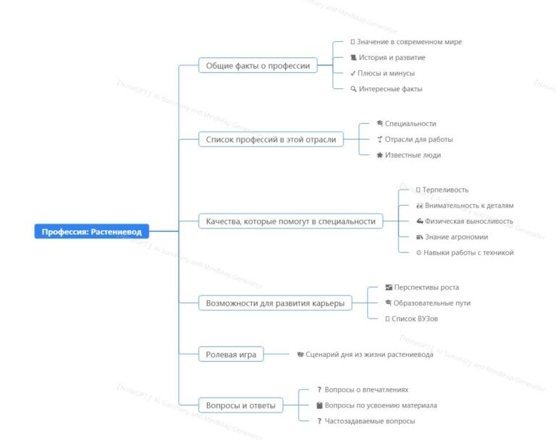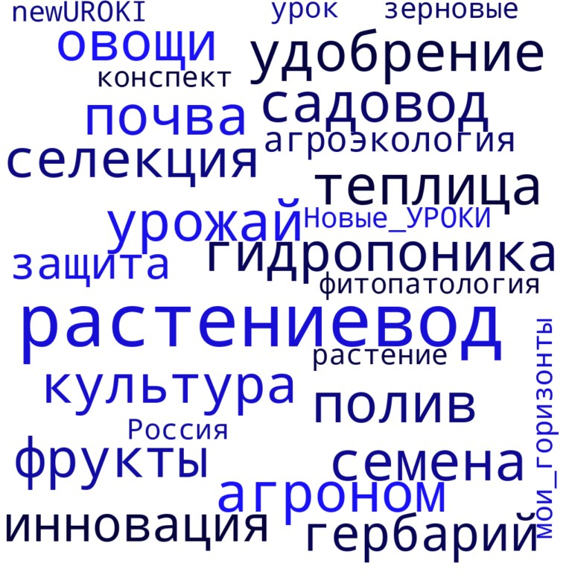

*Ментальная карта (интеллект-карта, mind map)*

[Ментальная карта (интеллект-карта, mind map)](https://newuroki.net/kopilka-uchitelja/intellekt-karta-na-uroke/) — это графический способ структурирования информации, где основная тема находится в центре, а связанные идеи и концепции отходят от неё в виде ветвей. Это помогает лучше понять и запомнить материал.

# Облако слов

*Облако слов*

[Облако слов](https://newuroki.net/kopilka-uchitelja/oblako-slov-na-uroke/) — удобный инструмент на занятии: помогает активизировать знания, подсказывает, служит наглядным материалом и опорой для учащихся разных возрастов и предметов.

# Презентация

*Презентация*

[Скачать бесплатно презентацию на профориентационный урок «Россия — мои горизонты» по теме: «Профессия: растениевод» в формате PowerPoint](https://newuroki.net/wp-content/uploads/2024/08/prezentacija-professija-rastenievod-proforientacionnyj-urok.pptx)

# Список источников и использованной литературы

1. Шабурин А.В., Цуконов С.Г. «Основы селекционных технологий». Издательство

«АгроТех», Санкт-Петербург, 2004. 256 страниц.

1. Фаустова Н.М., Борисова Л.И. «Методы повышения урожайности в современном хозяйстве». Издательство «Аграрный Прогресс», Воронеж, 2002. 198 страниц.
2. Фёдоров Ю.В. «Инновационные подходы к поливу и орошению». Издательство

«Научный Век», Ростов-на-Дону, 2005. 210 страниц.

1. Зенман Т.К., Сергеев В.Н. «Гидропоника и её применение». Издательство

«Экополе», Краснодар, 1999. 150 страниц.

1. Королёв И.А. «Фитопатология: новые открытия и направления». Издательство

«Научная Техника», Новосибирск, 2001. 175 страниц.

 **0 НРАВИТСЯ**

 **0 НЕ НРАВИТСЯ**

50% Нравится

Или

50% Не нравится

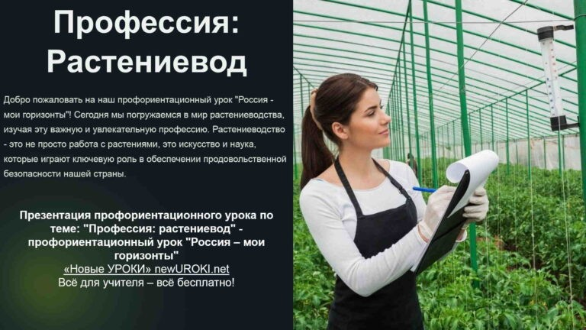

Скачали? Сделайте добро в один клик! Поделитесь образованием с друзьями! Расскажите о нас!

− **Слова ассоциации (тезаурус) к уроку:** цветы, клумба, мичурин, оранжерея, вредители, теплица, гербарий, корень, ботаника, агрономия



**ПОХОЖИЕ УРОКИ**

[**Открой свое будущее — тематическое профориентационное занятие «Россия – мои**](https://newuroki.net/konspekty-urokov-dlya-uchitelya/klassnyj-rukovoditel/otkroj-svoe-budushhee-tematicheskoe-proforientacionnoe-zanyatie-rossiya-moi-gorizonty/)**…**

 При использовании этого материала в Интернете (сайты, соц.сети, группы и т.д.)

требуется обязательная прямая ссылка на сайт newUROKI.net. Читайте "Условия

использования материалов сайта"

[**Открой свое будущее —**](https://newuroki.net/konspekty-urokov-dlya-uchitelya/klassnyj-rukovoditel/otkroj-svoe-budushhee-tematicheskoe-proforientacionnoe-zanyatie-rossiya-moi-gorizonty/)

[**тематическое профориентационное занятие**](https://newuroki.net/konspekty-urokov-dlya-uchitelya/klassnyj-rukovoditel/otkroj-svoe-budushhee-tematicheskoe-proforientacionnoe-zanyatie-rossiya-moi-gorizonty/)

[**«Россия – мои горизонты»** ](https://newuroki.net/konspekty-urokov-dlya-uchitelya/klassnyj-rukovoditel/otkroj-svoe-budushhee-tematicheskoe-proforientacionnoe-zanyatie-rossiya-moi-gorizonty/)



**Автор** [**Глеб Беломедведев**](https://newuroki.net/author/gleb/)

**Глеб Беломедведев** - постоянный автор и эксперт newUROKI.net, чья биография олицетворяет трудолюбие, настойчивость в достижении целей и экспертность. Он обладает высшим образованием и имеет

более 5 лет опыта преподавания в школе. В течение последних 18 лет он также успешно работает в ИТ-секторе. Глеб владеет уникальными навыками написания авторских конспектов уроков, составления сценариев школьных праздников, разработки мероприятий и создания классных часов в школе. Его талант и энтузиазм делают его неотъемлемой частью команды и надежным источником вдохновения для других.



[**КТП+РП Россия — мои горизонты 2024-2025**](https://newuroki.net/konspekty-urokov-dlya-uchitelya/klassnyj-rukovoditel/ktp-rp-rossiya-moi-gorizonty-2024-2025/)

[**Моя Россия – мои горизонты, мои достижения**](https://newuroki.net/konspekty-urokov-dlya-uchitelya/klassnyj-rukovoditel/moya-rossiya-moi-gorizonty-moi-dostizheniya/)

**Найти**

**ПОИСК**

**КОНСПЕКТЫ УРОКОВ**

[Конспекты уроков для учителя](https://newuroki.net/category/konspekty-urokov-dlya-uchitelya/) [Алгебра](https://newuroki.net/category/konspekty-urokov-dlya-uchitelya/algebra/)

[Английский язык](https://newuroki.net/category/konspekty-urokov-dlya-uchitelya/anglijskij-jazyk/)

[Астрономия](https://newuroki.net/category/konspekty-urokov-dlya-uchitelya/astronomija/) [10 класс](https://newuroki.net/category/konspekty-urokov-dlya-uchitelya/astronomija/10-klass-astronomiya/)

[Библиотека](https://newuroki.net/category/konspekty-urokov-dlya-uchitelya/biblioteka/)

[Биология](https://newuroki.net/category/konspekty-urokov-dlya-uchitelya/biologija/) [5 класс](https://newuroki.net/category/konspekty-urokov-dlya-uchitelya/biologija/5-klass-biologija/)

[6 класс](https://newuroki.net/category/konspekty-urokov-dlya-uchitelya/biologija/6-klass-biologija/)

1. [класс](https://newuroki.net/category/konspekty-urokov-dlya-uchitelya/biologija/7-klass-biologija/)
2. [класс](https://newuroki.net/category/konspekty-urokov-dlya-uchitelya/biologija/8-klass-biologija/)

[География](https://newuroki.net/category/konspekty-urokov-dlya-uchitelya/geografija/) [5 класс](https://newuroki.net/category/konspekty-urokov-dlya-uchitelya/geografija/5-klass/)

1. [класс](https://newuroki.net/category/konspekty-urokov-dlya-uchitelya/geografija/6-klass/)
2. [класс](https://newuroki.net/category/konspekty-urokov-dlya-uchitelya/geografija/7-klass/)
3. [класс](https://newuroki.net/category/konspekty-urokov-dlya-uchitelya/geografija/8-klass/)
4. [класс](https://newuroki.net/category/konspekty-urokov-dlya-uchitelya/geografija/9-klass/)
5. [класс](https://newuroki.net/category/konspekty-urokov-dlya-uchitelya/geografija/10-klass/) [Геометрия](https://newuroki.net/category/konspekty-urokov-dlya-uchitelya/geometrija/)

[Директору и завучу школы](https://newuroki.net/category/konspekty-urokov-dlya-uchitelya/direktoru-i-zavuchu-shkoly/) [Должностные инструкции](https://newuroki.net/category/konspekty-urokov-dlya-uchitelya/direktoru-i-zavuchu-shkoly/dolzhnostnye-instrukcii/)

[ИЗО](https://newuroki.net/category/konspekty-urokov-dlya-uchitelya/izobrazitelnoe-iskusstvo/)

[Информатика](https://newuroki.net/category/konspekty-urokov-dlya-uchitelya/informatika/) [История](https://newuroki.net/category/konspekty-urokov-dlya-uchitelya/istorija/)

[Классный руководитель](https://newuroki.net/category/konspekty-urokov-dlya-uchitelya/klassnyj-rukovoditel/) [5 класс](https://newuroki.net/category/konspekty-urokov-dlya-uchitelya/klassnyj-rukovoditel/5-klass-klassnye-chasy/)

1. [класс](https://newuroki.net/category/konspekty-urokov-dlya-uchitelya/klassnyj-rukovoditel/6-klass-klassnye-chasy/)
2. [класс](https://newuroki.net/category/konspekty-urokov-dlya-uchitelya/klassnyj-rukovoditel/7-klass-klassnye-chasy/)
3. [класс](https://newuroki.net/category/konspekty-urokov-dlya-uchitelya/klassnyj-rukovoditel/8-klass-klassnye-chasy/)
4. [класс](https://newuroki.net/category/konspekty-urokov-dlya-uchitelya/klassnyj-rukovoditel/9-klass-klassnye-chasy/)
5. [класс](https://newuroki.net/category/konspekty-urokov-dlya-uchitelya/klassnyj-rukovoditel/10-klass-klassnye-chasy/)
6. [класс](https://newuroki.net/category/konspekty-urokov-dlya-uchitelya/klassnyj-rukovoditel/11-klass-klassnye-chasy/) [Профориентационные уроки](https://newuroki.net/category/konspekty-urokov-dlya-uchitelya/klassnyj-rukovoditel/proforientacionnye-uroki/)

[Математика](https://newuroki.net/category/konspekty-urokov-dlya-uchitelya/matematika/) [Музыка](https://newuroki.net/category/konspekty-urokov-dlya-uchitelya/muzyka/)

[Начальная школа](https://newuroki.net/category/konspekty-urokov-dlya-uchitelya/nachalnaja-shkola/)

[ОБЗР](https://newuroki.net/category/konspekty-urokov-dlya-uchitelya/osnovy-bezopasnosti-i-zashhity-rodiny/)

1. [класс](https://newuroki.net/category/konspekty-urokov-dlya-uchitelya/osnovy-bezopasnosti-i-zashhity-rodiny/8-klass-obzr/)
2. [класс](https://newuroki.net/category/konspekty-urokov-dlya-uchitelya/osnovy-bezopasnosti-i-zashhity-rodiny/9-klass-obzr/)
3. [класс](https://newuroki.net/category/konspekty-urokov-dlya-uchitelya/osnovy-bezopasnosti-i-zashhity-rodiny/10-klass-obzr/)
4. [класс](https://newuroki.net/category/konspekty-urokov-dlya-uchitelya/osnovy-bezopasnosti-i-zashhity-rodiny/11-klass-obzr/) [Обществознание](https://newuroki.net/category/konspekty-urokov-dlya-uchitelya/obshhestvoznanie/) [Право](https://newuroki.net/category/konspekty-urokov-dlya-uchitelya/pravo/) [Психология](https://newuroki.net/category/konspekty-urokov-dlya-uchitelya/psihologiya/)

[Русская литература](https://newuroki.net/category/konspekty-urokov-dlya-uchitelya/russkaja-literatura/) [Русский язык](https://newuroki.net/category/konspekty-urokov-dlya-uchitelya/russkij-jazyk/) [Технология (Труды)](https://newuroki.net/category/konspekty-urokov-dlya-uchitelya/tehnologija-trudy/) [Физика](https://newuroki.net/category/konspekty-urokov-dlya-uchitelya/fizika/) [Физкультура](https://newuroki.net/category/konspekty-urokov-dlya-uchitelya/fizkultura/)

[Химия](https://newuroki.net/category/konspekty-urokov-dlya-uchitelya/himija/) [Экология](https://newuroki.net/category/konspekty-urokov-dlya-uchitelya/ekologiya/) [Экономика](https://newuroki.net/category/konspekty-urokov-dlya-uchitelya/ekonomika/)

[Копилка учителя](https://newuroki.net/category/kopilka-uchitelja/)

[Сценарии школьных праздников](https://newuroki.net/category/scenarii-shkolnyh-prazdnikov/)



**ИНТЕРЕСНЫЕ КОНСПЕКТЫ УРОКОВ**

### [Профессия: растениевод —…](https://newuroki.net/konspekty-urokov-dlya-uchitelya/klassnyj-rukovoditel/professiya-rastenievod-proforientacionnyj-urok-rossiya-moi-gorizonty/)

[**Открой свое будущее — тематическое…**](https://newuroki.net/konspekty-urokov-dlya-uchitelya/klassnyj-rukovoditel/otkroj-svoe-budushhee-tematicheskoe-proforientacionnoe-zanyatie-rossiya-moi-gorizonty/)



[**Моя Россия – мои горизонты, мои…**](https://newuroki.net/konspekty-urokov-dlya-uchitelya/klassnyj-rukovoditel/moya-rossiya-moi-gorizonty-moi-dostizheniya/)

[**КТП+РП Россия — мои горизонты 2024-2025**](https://newuroki.net/konspekty-urokov-dlya-uchitelya/klassnyj-rukovoditel/ktp-rp-rossiya-moi-gorizonty-2024-2025/)

[**Новые УРОКИ**](https://newuroki.net/)

Новый сайт от проекта UROKI.NET. Конспекты уроков, классные часы, сценарии школьных праздников. Всё для учителя - всё бесплатно!

[Главная](https://newuroki.net/) [О сайте](https://newuroki.net/o-sajte/) [Политика конфиденциальности](https://newuroki.net/privacy-policy/) [Условия использования материалов сайта](https://newuroki.net/rules/)

Добро пожаловать на сайт "Новые уроки" - newUROKI.net, специально созданный для вас, уважаемые учителя,

преподаватели, классные руководители, завучи и директора школ! Наш лозунг "Всё для учителя - всё бесплатно!" остается неизменным почти 20 лет! Добавляйте в закладки наш сайт и получите доступ к методической библиотеке конспектов уроков, классных часов, сценариев школьных праздников, разработок, планирования по ФГОС, технологических карт и презентаций. Вместе мы сделаем вашу работу еще более интересной и успешной! Дата открытия: 13.06.2023